DELOVNI LIST K UČNI URI
» Spoznajmo nevarne snovi v izdelkih za vsakdanjo rabo«.

V spodnji tabeli so prikazane nove slikovne oznake za nevarne snovi :

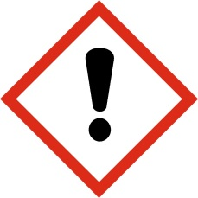 |  | …………………………………………….
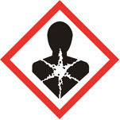 |  | …………………………………………….
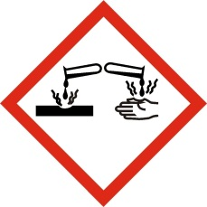 |  | …………………………………………….
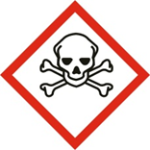 |  | …………………………………………….
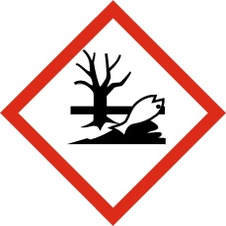 |  | …………………………………………….
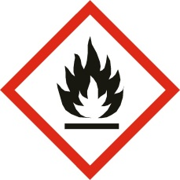 |  | …………………………………………….
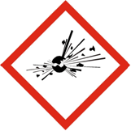 |  | …………………………………………….

NALOGA 1:

K posameznemu znaku na črto vpiši kakšno nevarno snov se s tem znakom označuje.

Izbiraj med naslednjimi nevarnimi snovmi:

- vnetljiva snov,

- jedka snov,

- eksplozivna snov,

- strupena snov,

- zdravju škodljiva oz. dražilna snov,

- snov nevarna za okolje.

NALOGA 2:

Poišči star simbol ki ustreza novemu, ga izreži in prilepi poleg novega v zgornji tabeli.

